
Tenhults IF F18 "Målvakt"
5min Uppvärmning inklusive knäkontroll

10min Stafett med kast med boll. Rockringar läggs ut som en bana.
Barnen står i två olika led. Första spelaren springer med boll och ställer sig i första rockringen, kastare till spelare 2 i ledet som springer till rock ring 2 på detta sätt fortsätter det tills sista spelaren har fått bollen och ska springa till sista rockringen

10min

15min

20min

15min
Övningar: Futsal - Kvadraten (U9-U12)
Uppvärmningsrondo där 4 anfallare ska behålla bollen så länge som möjligt mot en försvarare.
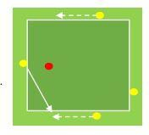
Organisation: Kvadrat ca 7 x 7 m (anpassa ytan efter skicklighet), 5 spelare
Regler: Ej pass rakt igenom, bara till höger eller vänster. Man
måste använda 2 touch för att repetera in mottagning med bortre fot. Spelaren som förlorar bollen eller bryter mot reglerna blir försvarare. Om det är nybörjare kan man köra på tid så att inte samma person får jaga hela tiden. Syfte/feedbackpunkter Teknik: Passningar,
kontroll, Mottagning (bortre fot), kroppsposition Fysik: Fotarbete i förflyttningar
Psykologi: Kommunikation
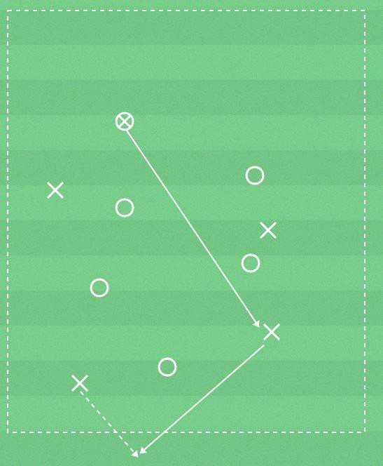
Spelförståelse: Tajma förflyttning till spelbarhet/öppna passningslinjer åt två håll.

Doppboll
Övningar: Doppboll 5 mot 5
Uppgiften i övningen är att göra mål genom att fånga och doppa bollen i marken bakom motståndarnas kortlinje.
Spelarna får inte springa med bollen och varje gång en spelare fångar bollen måste den doppas i marken innan den kastas vidare.
2 lag med lika många i varje.

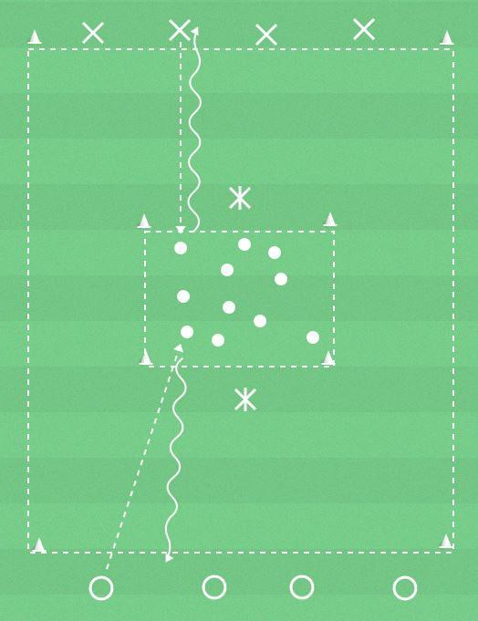
Matchspel 5mot5
Focus målvakt

Lek Tom och Jerry
Övningar: FS - Tom och Jerry
Alla bollar ligger i mitten av ytan, En eller två spelare är katten Tom som vaktar bollarna. De andra spelarna är musen Jerry som har en väst som svans bak i byxan och delas in i två lag.
Det gäller för Jerry att hämta bollarna i mitten och ta de tillbaka bakom sin linje utan att bli tagna av katten Tom. Man blir tagen genom bli av med svansen.

